Kõnelev uksekell – see on imelihtne

Mäletate lugu arvutifriigist kes leidis kõneleva konna? Konn muudkui seletas, et ta olla tegelikult ilus kuningatütar ja muutub kohe kui teda suudeldakse inimeseks. Friik vaid naeratas ja pistis konna tasku tagasi. Lõpuks ta seletas: „vaata konn, ma olen programmeerija, mul pole tibide jaoks aega, kuid rääkiv konn – see juba on midagi!“
Tegelikult oli rääkiva uksekella ehitamise mõte latentsel kujul juba ennegi olemas. Et teeks mingi eriti vinge asja – siniseid vilkuvaid valgusdioode otsast otsani täis, nagu nüüd igal endast lugupidaval bemaril näha võib, ja karjuks roppu moodi.
Kunagi Tipis õppimise ajal sai midagi sarnast valmis meisterdatud kuid nüüd on ju hoopis paremad võimalused. Suure „kive“ täis plaadi asemele saab panna ühe patareitoitega mikroskeemi, „tervitusmessi“ vahetamiseks pole vaja jamada mitmekilobaidiste püsimälude ümberprogrammeerimisega ja… nojah, siniseid dioode siis veel ei tuntud.
Poelettidel tolmuvad uksekellad tekitavad nupule nõjatumisel mingi heli. Häält saab muuta ka tungivamaks kui kellanupu vahel toppida tuletikk…
Kirjeldatav asjandus lubab enda külge ühendada kaks kellanuppu. Igal nupul on „oma“ heli või teade mida saab sisse lugeda skeemis oleva mikrofoni abil. Kumbki viisijupike, anekdoot või mida iganes keegi soovib kella mällu salvestada, võib kesta maksimaalselt 10 sekundit. Info säilib „kivis“ ka ilma vooluallikata. Ah jaa, „helina“ uuesti esilekutsumiseks tuleb uuesti nupule vajutada, trikk tuletikuga ei anna tulemusi.
Et miks selline asi vajalik on? On küll: üks nupp korrusmaja välisukse juurde ja teine korteri ukse taha ning kohe on teada, kust piristatakse. Eramajades on ka vahest kasutusel rohkem kui üks kellanupp, siis ei sega tütre austajad pideva helistamisega ülejäänud pererahvast. Häkkerid saavad ühe nupu eraldada sõprade jaoks, teisele vajutavad arvutit puistama tulnud kolmetähelise kahtlase organisatsiooni esindajad…
Nojah, eks ta ole lihtsalt huvitav ka ehitada natuke teistsugune uksekell, seda enam, et sellist poest ei leia, ei guccide - riccide sümboolikaga ega ka ilma.

Skeemist ja detailidest

Loos kirjeldatava uksekella põhikomponendiks on mikroskeem ISD1420, mis teeb skeemi hästi lihtsaks ja vähe voolu tarbivaks. Kuigi jooniselt leiab 220V toite allika, saab selle soovi korral asendada patareiga. Selleks tuleb 9V patarei ühendada punkti +12V ja visata välja toitetrafo T1 ning sildalaldi D9 (vt. skeemi). Patareiga on muidugi see mure, et ta saab ühel hetkel tühjaks ja … külalised jäävadki ukse taha kolistama. Hea on, kui nad on soovimatud.
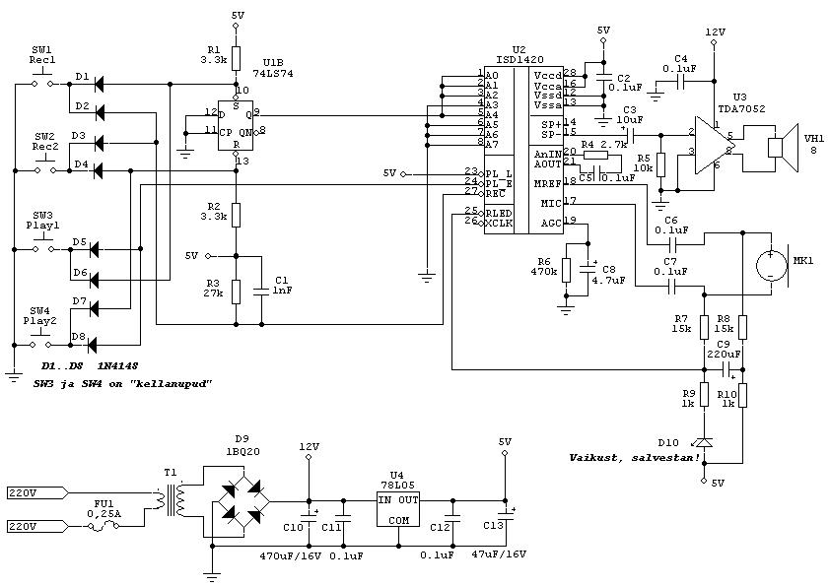
Joonis 1
Asja saab parandada, lülitades skeemi 9V aku. Lülitus (vt. skeemijupikest) laeb akut võrgupinge olemasolul läbi voolu piirava takisti R. Järjekordse voolukatkestuse korral relee K tagastub ja lühistab takisti R et kogu patarei võimsus läheks skeemi toiteks. Takisti R väärtus sõltub kasutatavast akust (määrab tema laadimisvoolu).
Mikroskeemi ISD1420 kõnemälu on jagatav eraldi jupikesteks aadressviikudega A0 .. A5 sobiva lülitamisega. Viigud A6 ja A7 on vaid töörežiimi muutmiseks. Lähemat infot mikroskeemi tööst leiab vastavalt andmelehelt, mis ka kenasti „Arvutikasutaja“ ftp-s asetseb. Samas on mõned rakendusnäited.
Antud skeemis on mäluväli jagatud kaheks võrdseks 10 sekundiseks osaks. Piirkondi lülitab ümber triger U1B kommuteerides kõnekivi viikusid A0,A1,A2 ja A4. Vastavad signaalimälu algusaadressid on seega 00H ja 17H. Mälu teisiti jagades saab lisada veel mõne kõnejupikese kuid peab arvestama, et juttude kogupikkus on ikkagi 20 sekundit.
Valgusdiood D10 näitab et mikrofon on sisse lülitatud ja lindistamine käib. Nagu ühel sügisesel reklaamil…
ISD1420 suudab tegelikult ilma lisavõimenditeta rääkida. Selleks tuleb 16Ω mähise takistusega valjuhääldi ühendada mikroskeemi viikudega 14 ja 15. Uksekella jaoks jääb hääl vaikseks, sellepärast lisasin skeemi „Philipsi“ 1W helivõimendi TDA7052. Valik langes sellele „kivile“, kuna ta ei nõua peaaegu üldse lisakomponente. Vajadusel saab ta asendada mõne „toekama“ võimendiga.
Mikrofoniks sobib enam-vähem suvaline elektreetmikrofon. Mina leidsin sellise ühest vanast telefonist.
Valgusdiood meil skeemis juba on. Soovi korral võib lisada veel ühe, mis põleb kõne taasesituse ajal. Valime siis selle ka sinise, vahest isegi vilkuva. Siis on eriti pop ja noortepärane… Ühendus on kujutatud skeemijupikesel.
Ülejäänud skeem on mikroskeemi tootja soovitatud standardlülitus ja vist ei vaja kommentaare.

Kasutamine…

…on lihtne. Esimesele kellanupule sobiva teate sisselugemiseks või -laulmiseks tuleb vajutada nupule SW1 ja asuda oma loomingut esitama. Kogu kõne ajal peab nupp olema vajutatud. Tulemuse kuulamiseks vajutame nupule SW3 (piisab hetkelisest vajutusest). Kui olete tulemusega rahul, kutsuge uus artist, vajutage nupule SW2 ja salvestage teine sõnum. Teate salvestamise ajal ei pea kramplikult stopperi osutit jälgima. Esiteks, 10s piisavalt pikk aeg vajaliku teabe edastamiseks. Teiseks, kui kulutasite rohkem aega, lõikab ISD1420 kõik üle 10s ulatuva automaatselt ära. Tuleb lihtsalt veelkord proovida. Salvestamist näitab valgusdiood D10.
Muide, kassi mäugumist on täitsa võimalik kivisse salvestada. Abistav vihje on tuunikala, soovitavalt rohkem.

Head pusimist
felc@edu.ttu.ee

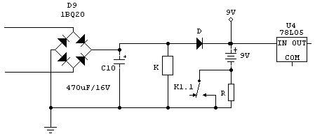
Uksekella toitmine vooluvõrgust ja patareist. Relee kontaktid on asendis kui mähisel pinge peal.
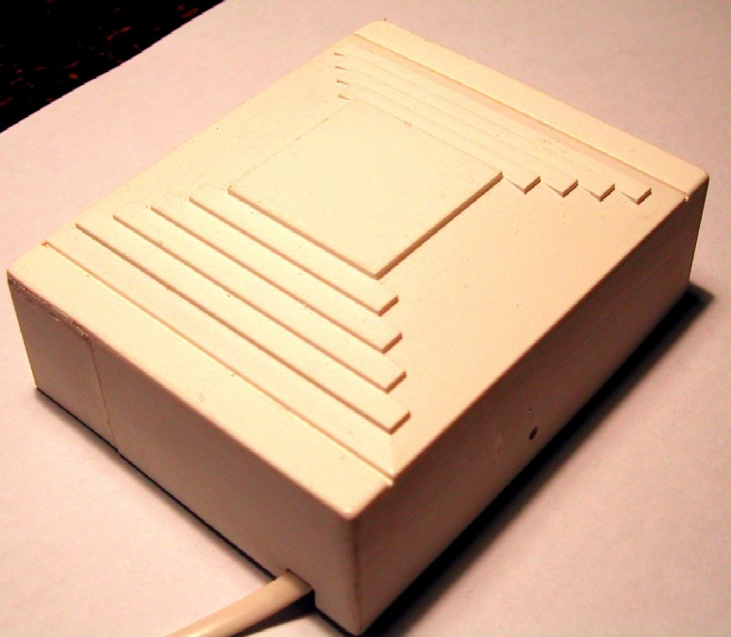
Joonis 2
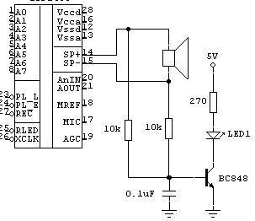
Mikroskeem ISD1420 suudab otse tüürida 16Ω -st valjuhääldit. Valgusdiood LED1 põleb kõne taasesitamise ajal.

„Kahehäälse“ uksekella elektriskeem.

Komponent | Kogus | Märkus
Pooljuhid
1N4148 | 8 | Asenduseks suvaline diood
1BQ20 | 1 | Suvaline sild, V_{min}=16V, I_{min} sõltub valjuhääldist
74LS74 | 1
ISD1420 | 1 | ISD1416 sobib ka aga salvestab vaid 16s signaali
TDA7052 | 1
78L05 | 1
LED | 1 | Näiteks sinine…
Takistid
1kΩ | 2 | Takistid on kõik signaali ahelates seega võib valida minimaalse võimsusega isendid.
2,7kΩ | 1
3,3kΩ | 2
10kΩ | 1
15kΩ | 2
470kΩ | 1
Kondensaatorid
1nf | 1
100nF | 7
4,7uF/16V | 1
10uF/16v | 1
47uF/16V | 1
220uF/16V | 1
470uF/16V | 1
Muud
8Ω valjuhääldi | 1
Elektreetmikrofon | 1 | Suvalist tüüpi
Toitetrafo | 1 | U=8,5V; P=2W (sõltub valjukast)

+ | -
Lihtne konstruktsioon | Mikroskeemi ISD1420 suhteliselt kõrge hind (ca. 300 krooni)
Väike voolutarve, saab toita patareilt | Mikroskeemi ISD1420 suhteliselt kõrge hind (ca. 300 krooni)
„Helinad“ või tervitustekstid muudetavad 1 nupuvajutusega | Mikroskeemi ISD1420 suhteliselt kõrge hind (ca. 300 krooni)
Mälu sisu säilib ka ilma igasuguse toiteallikata | Mikroskeemi ISD1420 suhteliselt kõrge hind (ca. 300 krooni)

